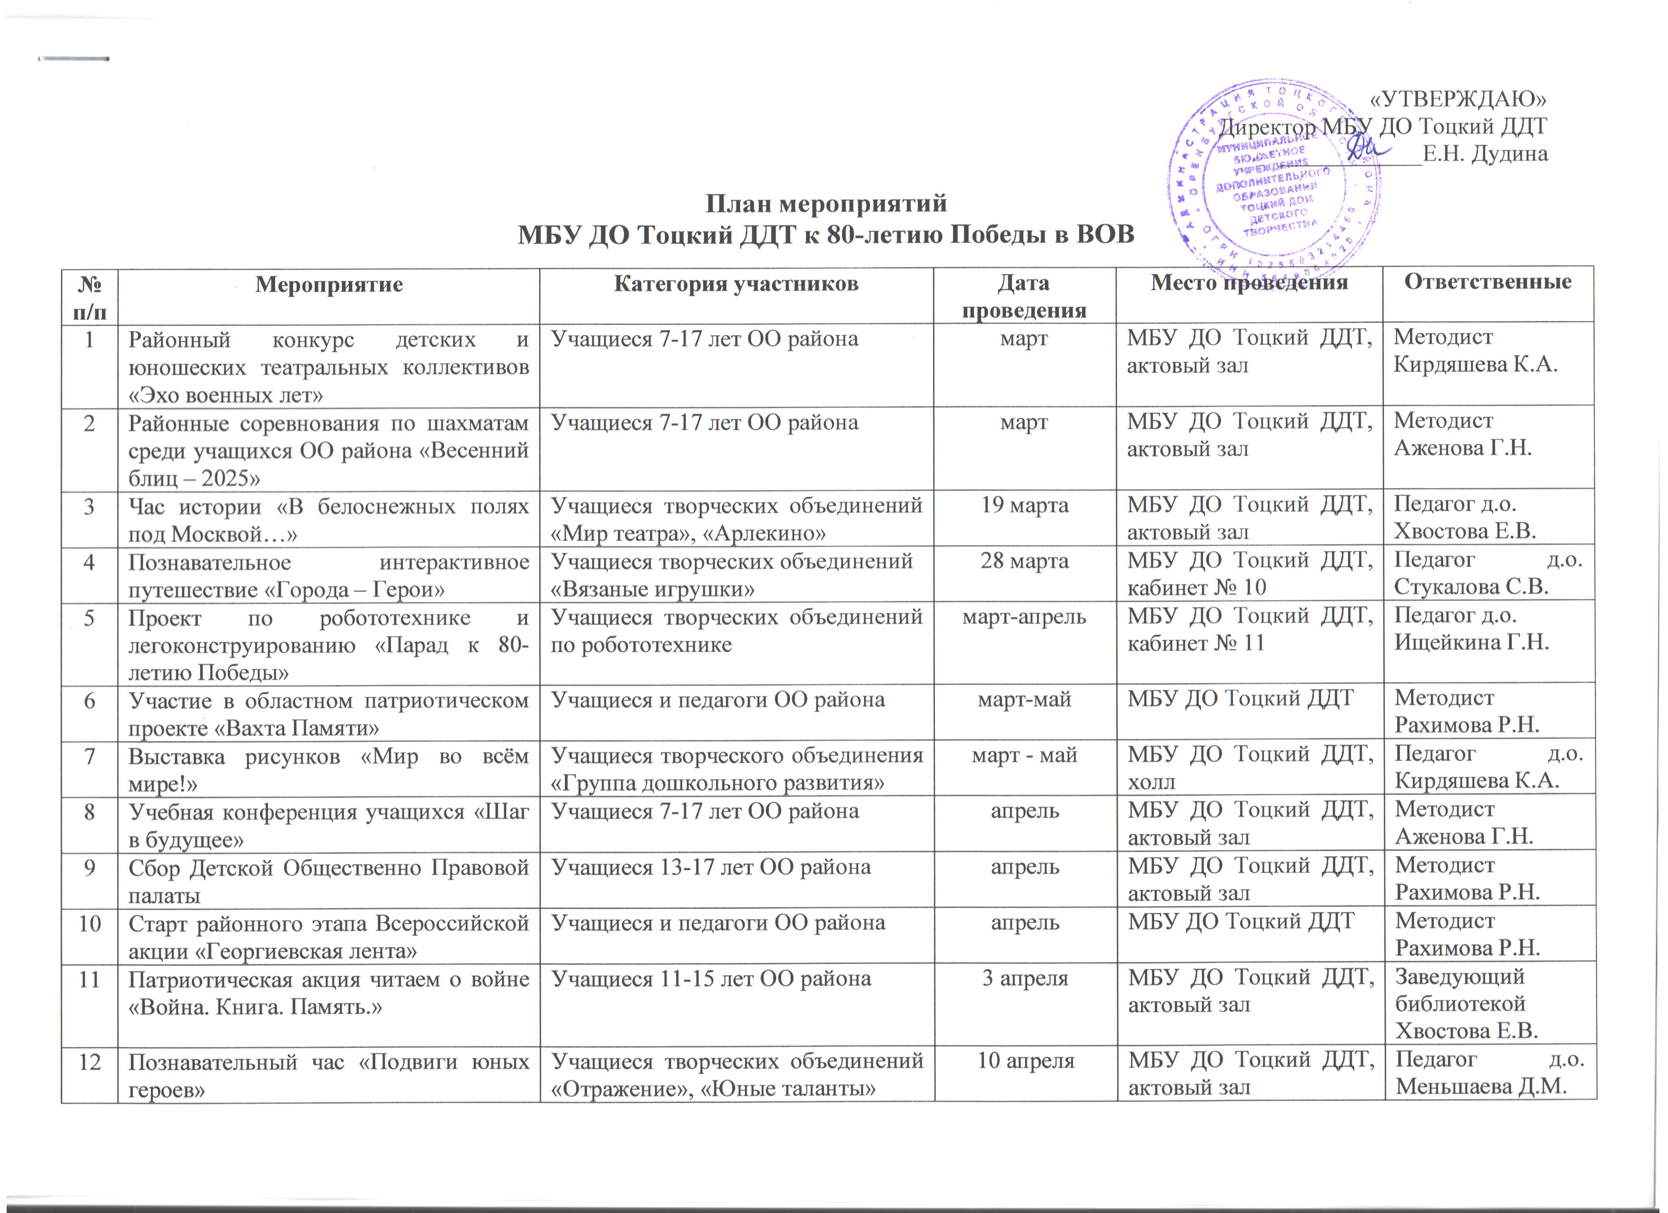 «УТВЕРЖДАЮ»

|  |  |  |  |  |  |
| --- | --- | --- | --- | --- | --- |
| 13 | Творческая мастерская «Четвероногие помощники на фронте. Изготовление тематической открытки» | Учащиеся творческих объединений  «Вязаные игрушки» | 17 апреля | МБУ ДО Тоцкий ДДТ, кабинет № 10 | Педагог д.о. Стукалова С.В. |
| 14 | Старт районного этапа Всероссийской акции «Окна Победы» | Дети от 5 до 18 лет, педагоги и родители ОО района | 22 апреля –  12 мая | МБУ ДО Тоцкий ДДТ | Методист Рахимова Р.Н. |
| 15 | Старт районного этапа Всероссийской акции «Песни Победы» | Дети от 5 до 18 лет, педагоги и родители ОО района | 22 апреля  12 мая | МБУ ДО Тоцкий ДДТ | Методист Рахимова Р.Н. |
| 16 | Познавательный час «Маленькие герои большой войны» | Учащиеся творческого объединения «Активисты» | 24 апреля | МБУ ДО Тоцкий ДДТ, актовый зал | Педагог д.о. Рахимова Р.Н. |
| 17 | Познавательная игровая программа «Равнение на Победу» | Учащиеся творческого объединения «Мини-Мир» | 28 апреля | МАОУ Тоцкая СОШ им. А.К. Стерелюхина | Педагог д.о.: Аженова Г.Н. |
| 18 | Торжественная линейка, посвящённая областному Дню детства и Детским общественным объединениям | Учащиеся и педагогические работники ОО района | май | Площадь с. Тоцкое | Методист Рахимова Р.Н.,  педагог-организатор Меньшаева Д.М.,  педагогический коллектив |
| 19 | Участие в областной патриотической акции «Вальс Победы» | Педагогический коллектив  МБУ ДО Тоцкий ДДТ | май | Площадь с. Тоцкое | Педагогический коллектив МБУ ДО Тоцкий ДДТ |
| 20 | Интегрированное занятие с элементами практической деятельности «Природа тоже воевала» | Учащиеся 4 классов | 6 мая | МБУ ДО Тоцкий ДДТ, кабинет № 11 | Педагог д.о.  Ищейкина Г.Н. |
| 21 | Познавательный час «Не гаснет пламя Победы» | Учащиеся творческого объединения «Группа дошкольного развития», группа «Почемучки» | 12 мая | МБУ ДО Тоцкий ДДТ, кабинет № 12 | Педагог д.о. Кирдяшева К.А. |
| 22 | Исторический час «Дорогами Победы» | Учащиеся творческих объединений МБУ ДО Тоцкий ДДТ | 17 мая | МБУ ДО Тоцкий ДДТ, актовый зал | Педагог д.о. Меньшаева Д.М. |
| 23 | Книжная выставка «Помним. Гордимся. Живём» | Учащиеся творческих объединений МБУ ДО Тоцкий ДДТ | май | МБУ ДО Тоцкий ДДТ, актовый зал | Заведующий библиотекой  Хвостова Е.В. |